Anschlussfutter + Dichtband 18/080

Schiedel

Eigenschaften

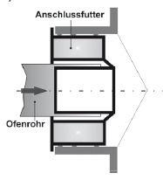

GTIN:

4037494192573

HAN:

100197

Werkstoff

Edelstahl, Keramik

Nennweite DN

180,00